PRESSEINFORMATION
Techtronic Industries Redaktion:
Central Europe GmbH
Ryobi Pressebüro Dieter Tschorn & Partner
Ina Willutzki Kay-Uwe Müller
Walder Straße 53 Postfach 101152
40724 Hilden 69451 Weinheim
Tel. (02103) 960 514 Tel. (06201) 5 78 78
www.ryobitools.eu www.pressebuero-tschorn.de

Kompakt gesägt: RYOBI erweitert ONE+ Sortiment um Akku-Säbelsäge
Die R18RSC verbindet handliches Format mit hoher Schnittleistung – für Werkstatt, Reparaturarbeiten und Gehölzschnitt

Mit der Akku-Kompakt-Säbelsäge R18RSC erweitert RYOBI das 18 V ONE+ Sortiment um eine besonders handliche und leichte Variante. Sie eignet sich für schnelle Schnitte in der Werkstatt ebenso wie für Arbeiten im Garten, etwa beim Gehölzschnitt und kann auch dort zum Einsatz kommen, wo es für andere Werkzeuge keine ausreichende Bewegungsfreiheit gibt.

Mit einer Hublänge von 16 mm und einer Leerlaufhubzahl von bis zu 3.000 min⁻¹ ist kraftvolles, zügiges Arbeiten möglich. Die Geschwindigkeit lässt sich variabel einstellen und damit an die jeweilige Anwendung anpassen. Die maximale Schnittleistung beträgt 50 mm in Aluminium und 200 mm in Holz. Die kompakte Bauform, gummierte Anti-Vibrations-Griffflächen und das geringe Gewicht von nur 1 kg ohne Akku erleichtern die Handhabung. Mit einem 2,0-Ah-Akku bringt die Säbelsäge lediglich 1,4 kg auf die Waage.

Für einen schnellen Wechsel zwischen unterschiedlichen Anwendungen verfügt die R18RSC über ein werkzeugloses Sägeblattwechselsystem. Je nach eingesetztem Akku sind bis zu 47 Schnitte mit einem 2,0-Ah-Akku und bis zu 106 Schnitte mit einem 4,0-Ah-Akku möglich. Die Angaben basieren auf Schnitten in 50 x 100 mm Kiefernholz.

Die Kompakt-Säbelsäge wird als R18RSC-0 serienmäßig ohne Akku und Ladegerät angeboten. Sie ist mit allen Akkus der Ryobi 18 V-Plattform ONE+ kompatibel. Ryobi richtet sich damit gezielt an Nutzer, die bereits in diesem System zuhause sind und auch andere Geräte vom Akkuschrauber bis zum Rasenmäher mit einem ONE+-Akku betreiben.

Wer also bereits ein ONE+-Gerät mit Akku besitzt, kann diesen auch für die neue Säbelsäge verwenden. Dadurch entfällt die Anschaffung eines zusätzlichen Akkus. Alternativ bietet Ryobi Starter-Sets mit Ladegerät und 18 Volt Akkus mit Kapazitäten von 1,5 Ah bis 12,0 Ah an. Damit können Anwender die für ihren Bedarf passende Kombination aus Akku und Ladegerät wählen. Die Lithium-Ionen-Technologie der Akkus reduziert die Selbstentladung und vermeidet den bei älteren Akkutechnologien bekannten Memory-Effekt.
Bei Online-Registrierung gewährt Ryobi drei Jahre Garantie auf Geräte und Akkus.

Weitere Informationen: www.ryobitools.eu
Techtronic Industries Central Europe GmbH, Walder Straße 53, 40724 Hilden

Fotos: Ryobi

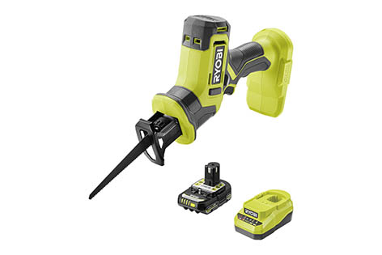
Handlich, leicht und mit starker Schnittleistung – die 18 V Akku-Kompakt-Säbelsäge R18RSC.

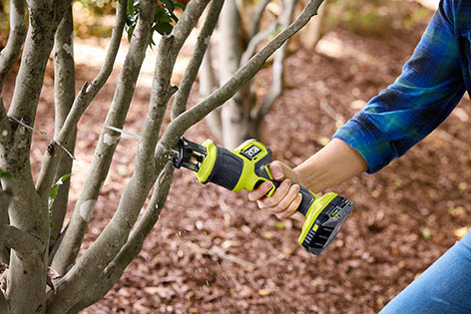
Das handliche Werkzeug eignet sich für schnelle Schnitte in der Werkstatt ebenso wie für Arbeiten im Garten, etwa beim Gehölzschnitt.


Die kompakte Bauform und das geringe Gewicht von nur 1 kg ohne Akku sorgen für ein hervorragendes Handling.

